# 7 MEMBUAT TILE PLATFORM

|  |  |  |
| --- | --- | --- |
| **NIM** | : | 2118082 |
| **Nama** | : | A.Prayoga Dwi Pratama |
| **Kelas** | : | D |
| **Asisten Lab** | : | Muhammad Zainul Musyafa’ |

## Tugas 7 : Membuat Tile Platform

1. **Create Account**
2. Buka *Unity hub* kemudian buka projek yang telah di *download* assetnya, jika sudah terbuka maka tampilan awal akan seperti ini.

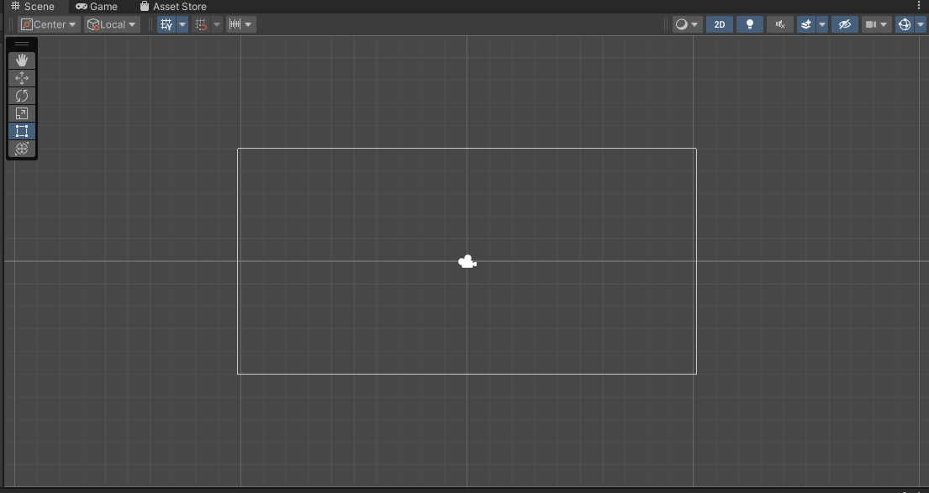

### 7.1 Membuka Projek Unity

1. Kemudian buat *folder* baru dengan nama “Tugas PrakGame” dengan cara klik kanan pada *folder asset* kemudian pilih *create* > *folder*.

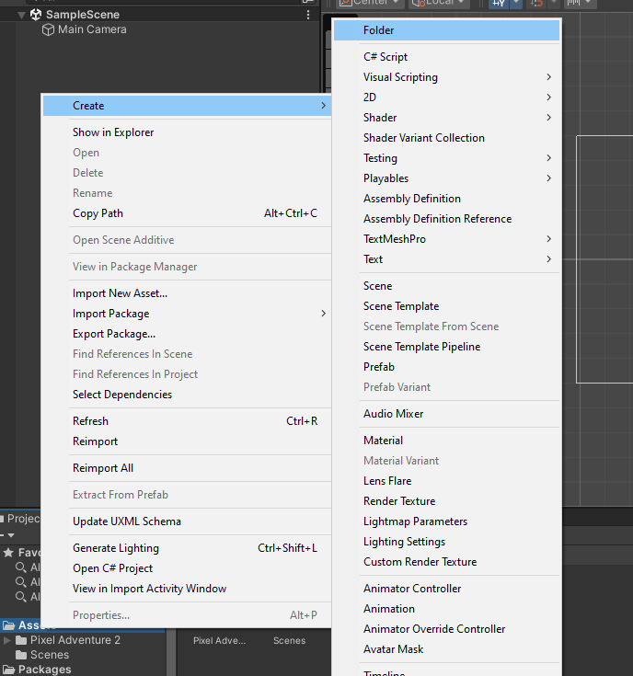

### 7.2 Membuat Folder Baru

1. Pada *folder* “Tugas Praktikum” tambahkan dua *folder* dengan nama “*Tiles*” dan “*Tile Palette*” dengan cara yang sama.

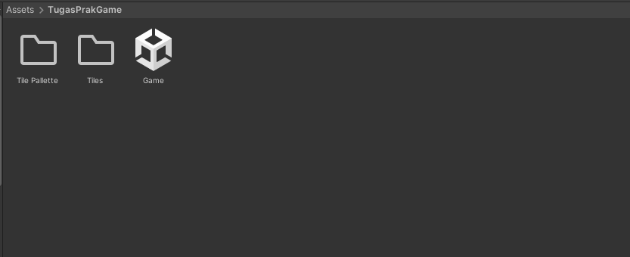

### 7.3 Menambahkan Folder Baru

1. Lalu pada *folder* “Tugas Praktikum” tambahkan *scene* dengan klik kanan pada *folder* kemudian pilih *create* > *scene*, beri nama *scene* dengan “*Game*” kemudian klik dua kali pada *scene*.



### 7.4 Menambahkan Scene

1. Setelah itu klik *window* “*Game*” kemudian klik “*Free Aspect*” lalu pilih “16:9 *Aspect*”, selanjutnya Kembali ke *window scene*.

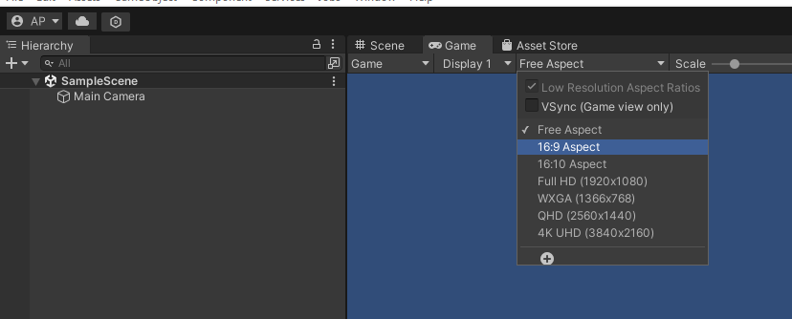

### 7.5 Mengubah Rasio Tampilan

1. Selanjutnya klik *menu* *Window* di atas kemudian pilih 2D > *Tile Palette*

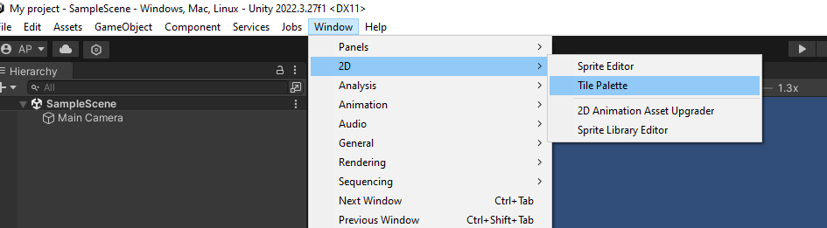

### 7.6 Tile Palette

1. Pada *window Tile Palette*, pilih “*Create New Pallet*” kemudian beri nama *palette* lalu pilih *Create*.

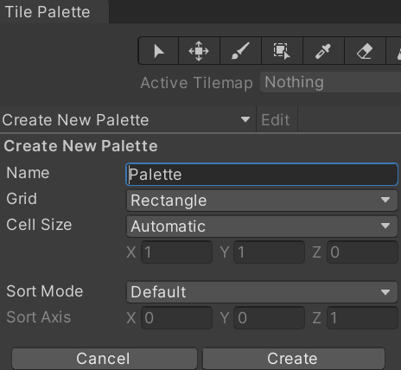

### 7.7 Membuat Palette

1. Simpan *palette* baru tadi ke dalam *folder* “*Tile Palette*” yang telah dibuat tadi.

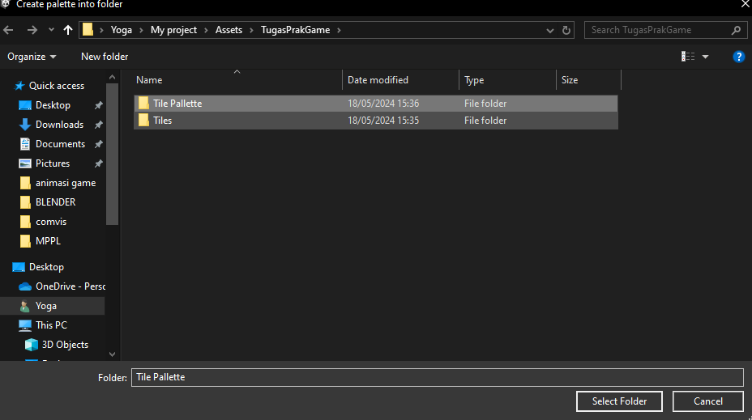

### 7.8 Menyimpan Palette Baru

1. Lalu cari *asset* untuk pijakan karakternya, jika sudah ketemu klik panah kecil untuk membuka semua *asset*-nya.

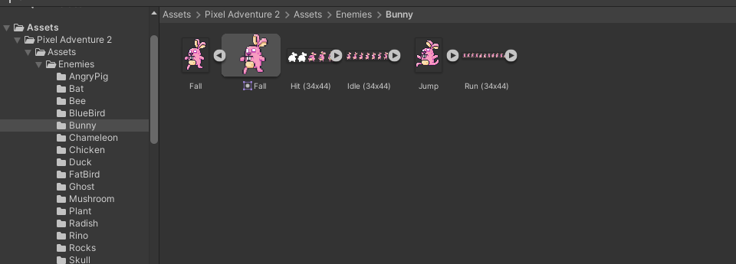

### 7.9 Mencari Asset Terrain

1. Lalu letakkan *asset* yang akan digunakan pada *folder* “*Tile Palette*” yang telah dibuat.



### 7.10 Meletakkan Asset

1. Ketika sudah memindahkan *asset game* kedalam *folder* “*Tile Pallete*”, maka *palette* akan terisi dengan *asset*-nya.

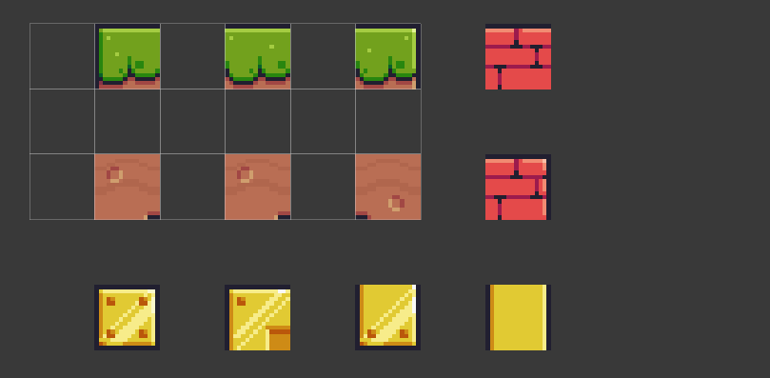

### 7.11 Isi Palette

1. Kemudian membuat objek baru dengan klik kanan pada menu *Hierarchy* lalu pilih 2D *Object* > *Tilemap* > *Rectangular*.

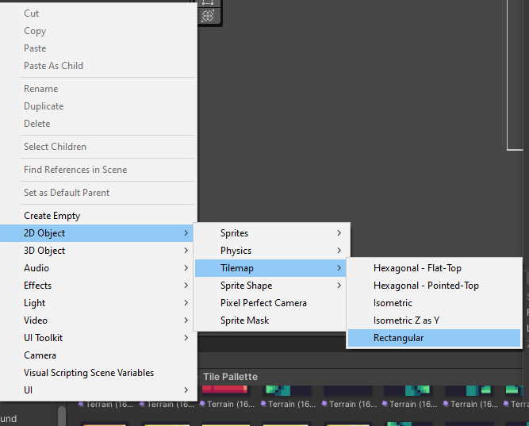

### 7.12 Membuat Objek Baru

1. Lalu letakkan *tile* pada area kerja dengan menggunakan “*Paint With Active Brush*” atau tekan B pada *keyboards*, susun *tile* sesuai dengan kreatifitas.

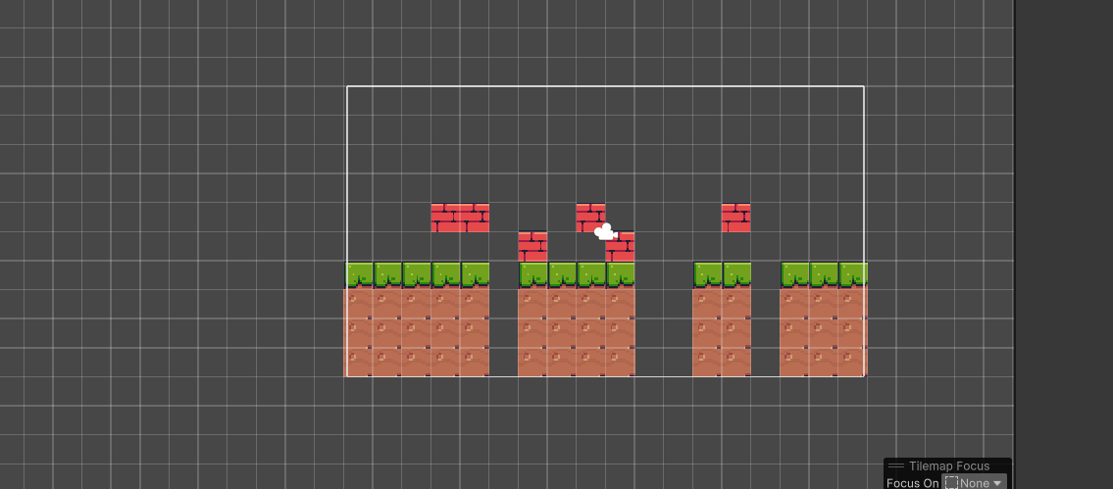

### 7.13 Susunan Tile

1. Kemudian klik kanan pada *Hierarchy* lalu pilih *Create Empty*, ubah nama menjadi *property*.

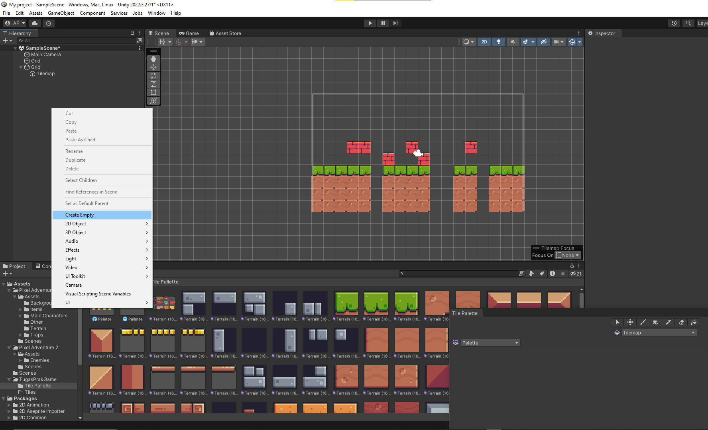

### 7.14 Membuat Property

1. Lalu tambahkan *asset* pendukung seperti, box, dan lain-lain pada *asset* yang telah di *download*. Letakkan assetnya sesuai dengan kreatifitas.

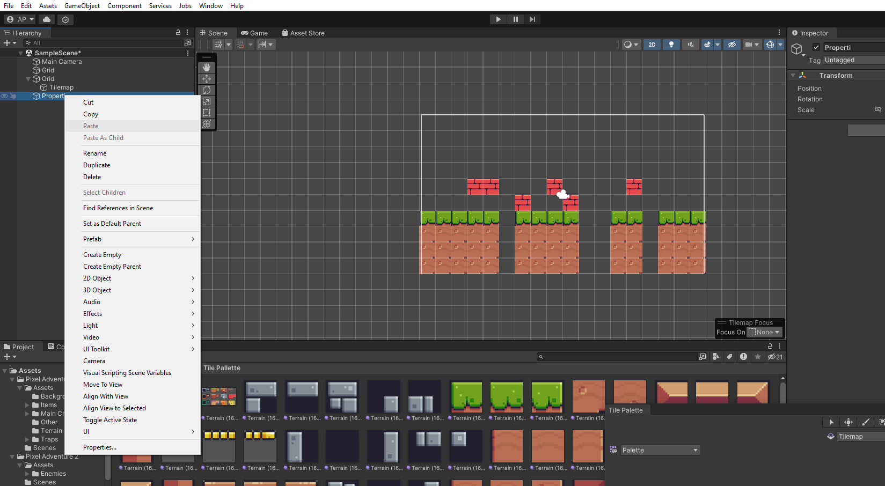

### 7.15 Menambahkan Asset Pendukung

1. Lalu letakkan seluruh *asset* pendukung yang digunakan tadi ke dalam *folder property*.

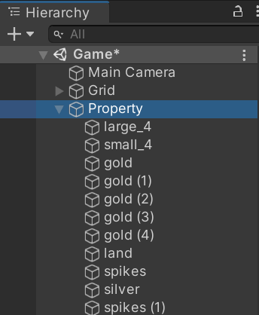

### 7.16 Memindahkan Asset

1. Kemudian klik *Tilemap* pada *Hierarchy* lalu pada *inspector* klik *Add Component* cari komponen bernama *Tilemap Collider 2D*.

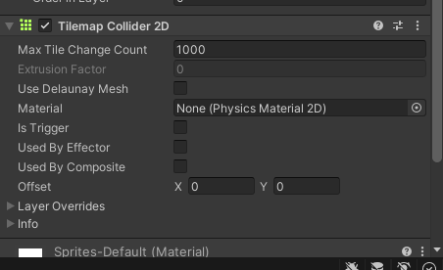

### 7.17 Tilemap Collider 2D

1. Selanjutnya tambahkan *background* dengan menambahkan *Hierarchy* baru, klik kanan pada *Hierarchy* kemudian pilih *2D object* > *Sprite > Square* ubah namanya menjadi “*Background*” lalu pindahkan *asset* ke dalam *folder* “*Background*”.

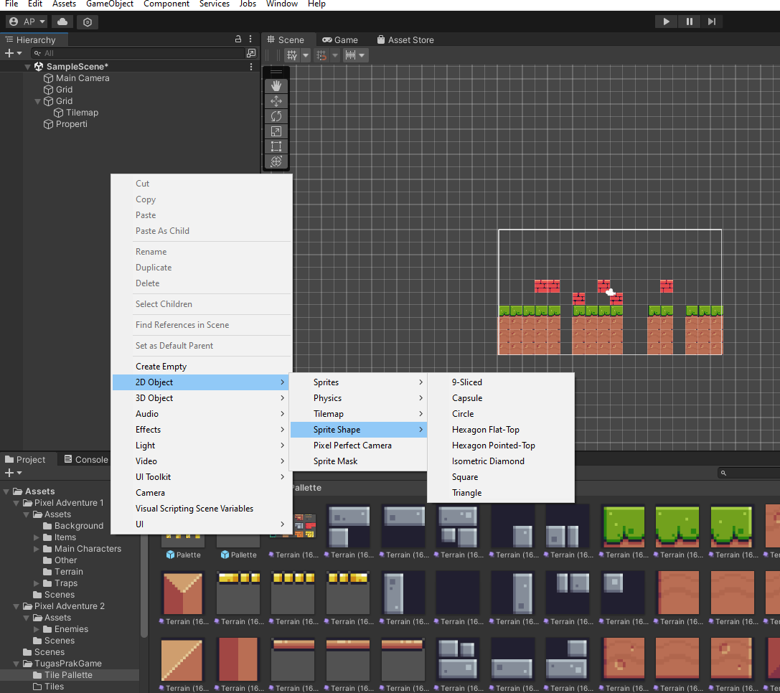

### 7.18 Menambahkan Background

1. Lalu tambahkan drag and drop backgoround ke dalam sprite

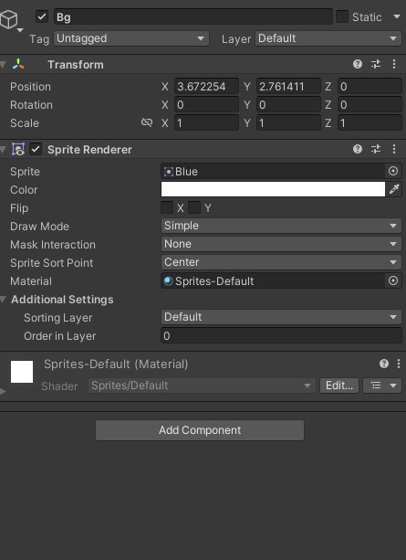

### 7.19 Menambahkan background ke sprite

1. Klik karakter kemudian pada *inspector* klik *Add Component*, tambahkan komponen Bernama *RigidBody 2D*.

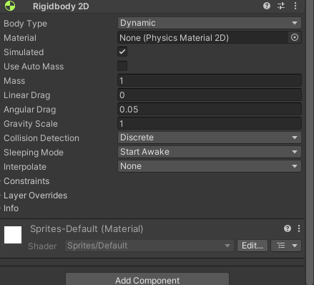

### 7.20 Menambahkan RigidBody 2D

1. Tambahkan komponen lagi yaitu *Box Collider 2D*.

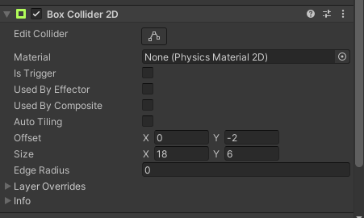

### 7.21 Menambahkan Box Collider 2D

1. Lalu lakukan *test* dengan klik *icon play* untuk menjalankannya, karakter akan berdiri diatas tanah.

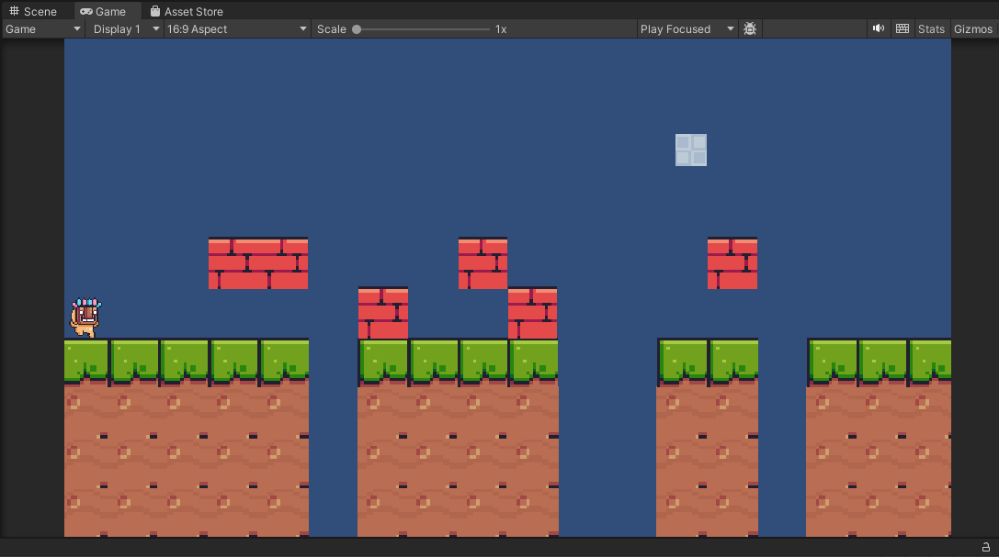

### 7.22 Melakukan Test

1. **Kuis**